**時間**

1. 設計PHP網頁 ( PHPx1)

請使用日期時間函式計算下列日期與**現在**時間之時間差,如下圖

2016-11-03 21:35:00

提示: 使用date_default_timezone_set("Asia/Taipei") 設定php的系統時區

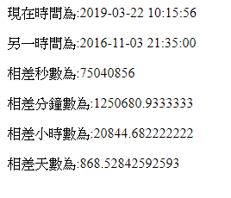

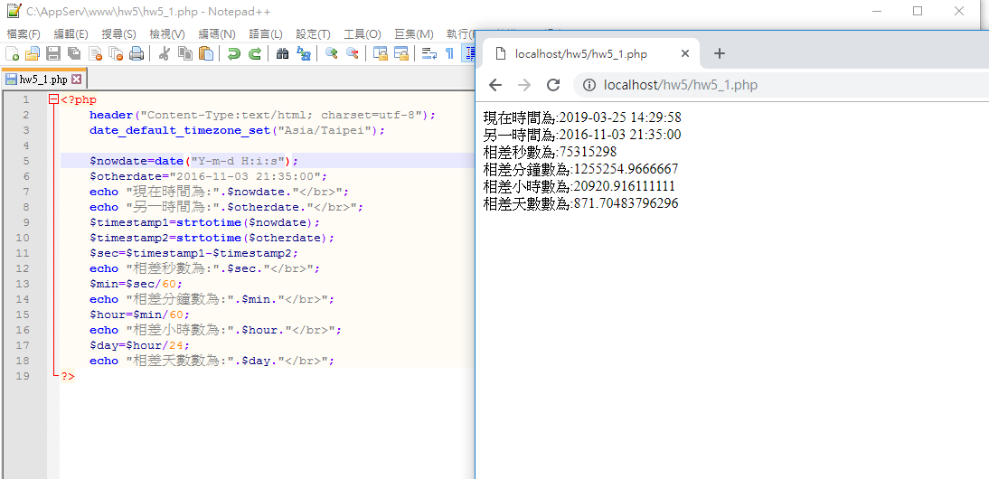

1. 設計PHP網頁 ( PHPx1)

請使用日期時間函式製作本月的月曆,如下圖

提示:

$timestamp =strtotime(date("Y-m-01")); //可取得該月第一天的時間戳記

date("t",$timestamp); //可取得該月有幾天

date("w",$timestamp); //可取得該月1號是該週的星期幾

